- デザイン科学専攻・特別講義Ａ（春学期)のお知らせ
06年6月16日
デザイン科学専攻長・福田民郎

■日時：7月11日(火) 第４限（14：30－16：00）
■場所：3号館 ２Ｆ ０３２３講義室
■「錯視のデザイン」
立命館大学文学部教授 北岡 明佳 先生
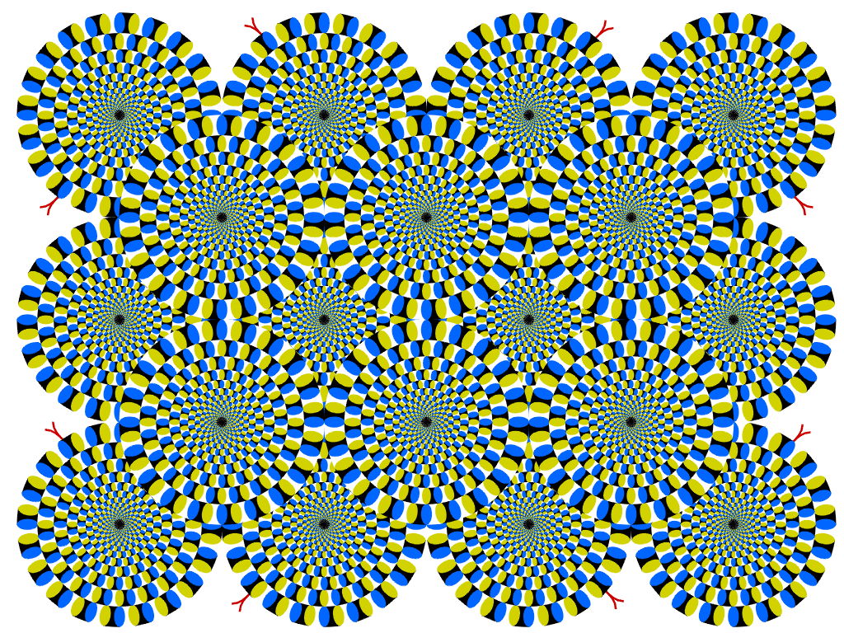
北岡先生のご専門は知覚心理学で、本講義は錯視・目の錯覚について興味深い実例(先生の作品)と共に講義を行っていただきます。
先生の主な著書は
現代を読み解く心理学 京大人気講義シリーズ 丸善
脳が活性化する魔法のイラスト集―トリック・アイズ ブレイン カンゼン 等です。

デザイン科学専攻の学生諸君は出席のこと(出欠をとります)。
造形工学専攻2回生の聴講も可能です。
この授業は、デザイン科学専攻提供の特別講義ですが、他専攻の院生の聴講も歓迎します。

(予告)
■日時：7月18日(火) 第４限（14：30－16：00）
■場所：3号館 ２Ｆ ０３２３講義室
■「松下電工のデザインについて」
(講義テーマは変更の可能性があります。詳細は後に通知します。)
講師：松下電工（株）デザイン部副理事 山内 勉 氏

